สนามกีฬาหมู่ที่ 1 บ้านสระพัง ตำบลบ้านหาด อำเภอบ้านลาด จังหวัดเพชรบุรี
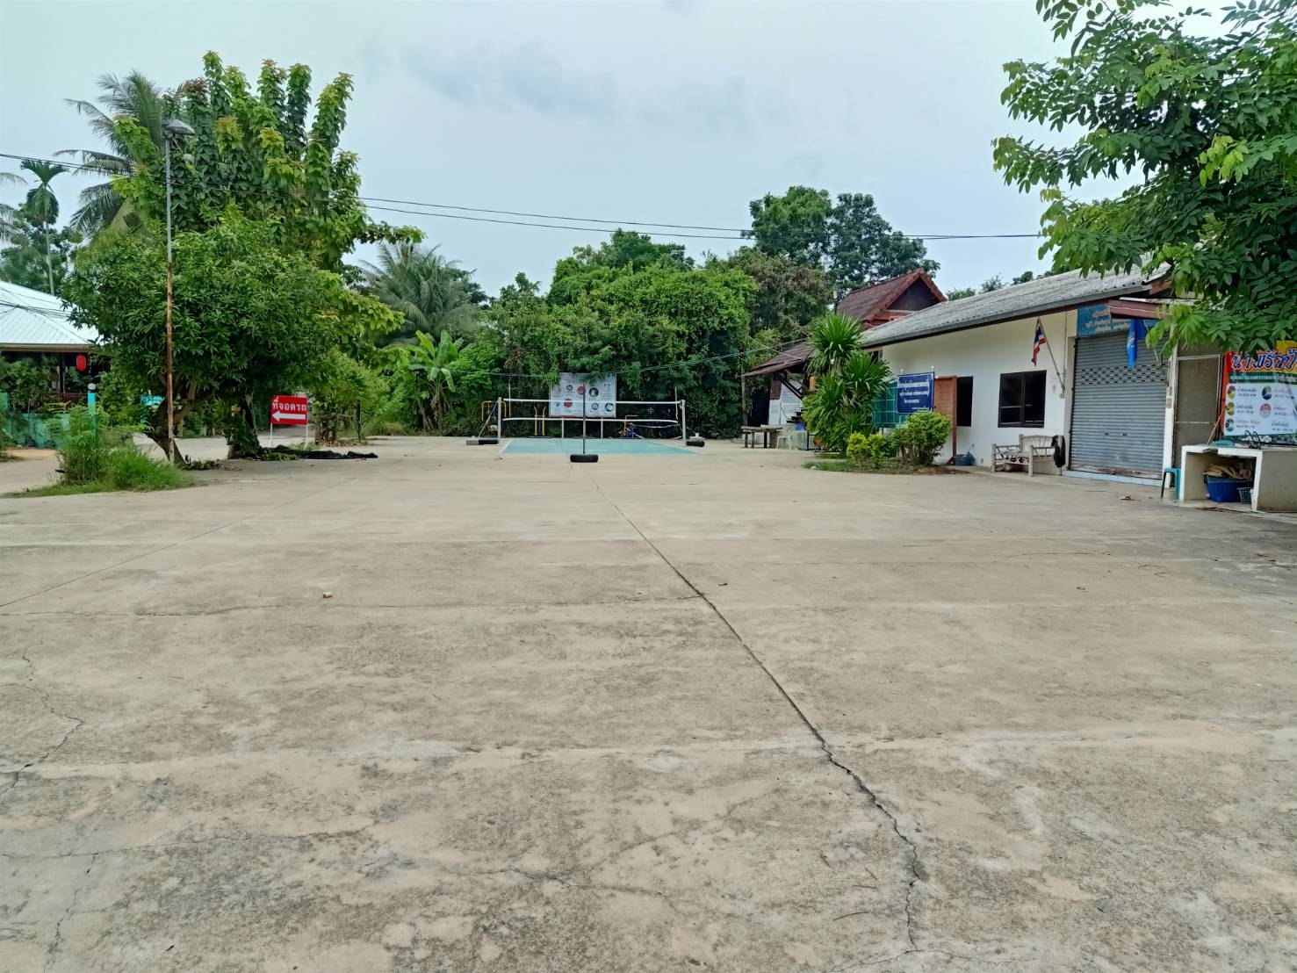
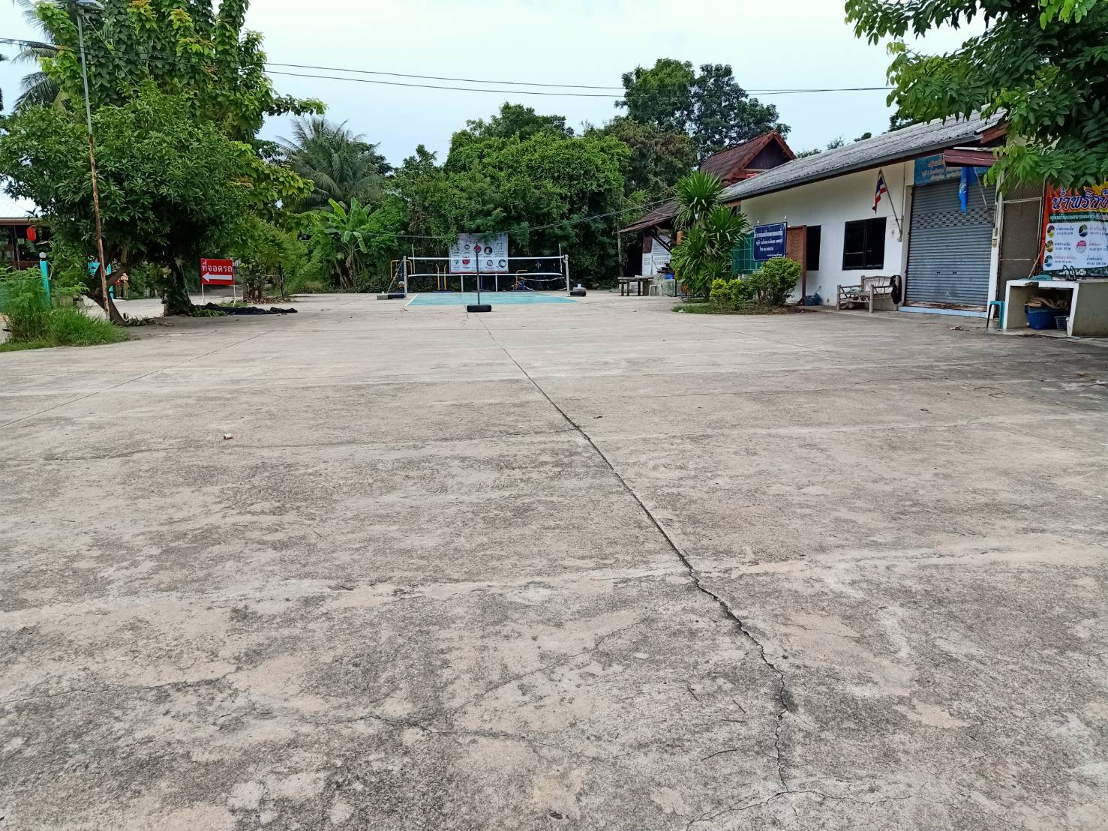
สภาพการใช้งาน
สนามกีฬาอเนกประสงค์ พื้นสนามเทคอนกรีต ใช้สำหรับเล่นกีฬาประเภทฟุตซอล วอลเลย์บอล เซปักตะกร้อ ออกกำลังกาย เต้นแอโรบิค สามารถใช้งานในเวลากลางคืนได้ มีแสงไฟฟ้าส่องสว่าง

สนามกีฬาหมู่ที่ 2 สนามกีฬา อบต.บ้านหาด ตำบลบ้านหาด อำเภอบ้านลาด จังหวัดเพชรบุรี
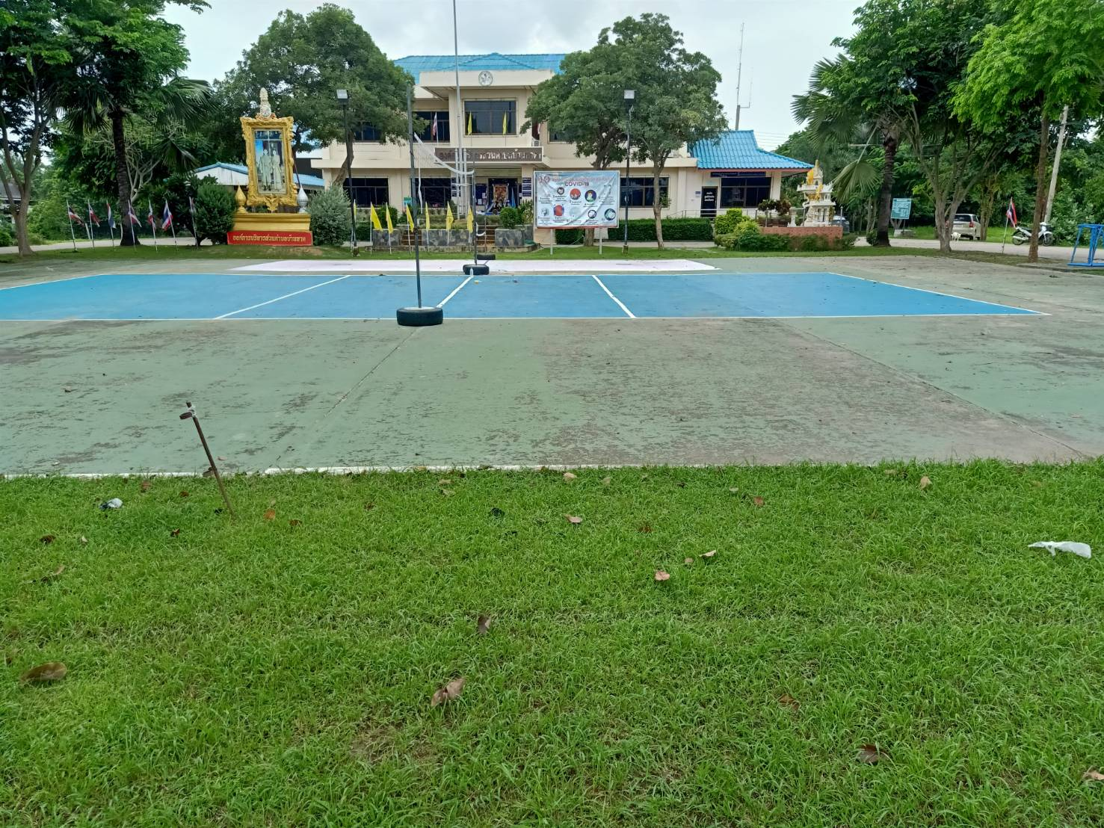
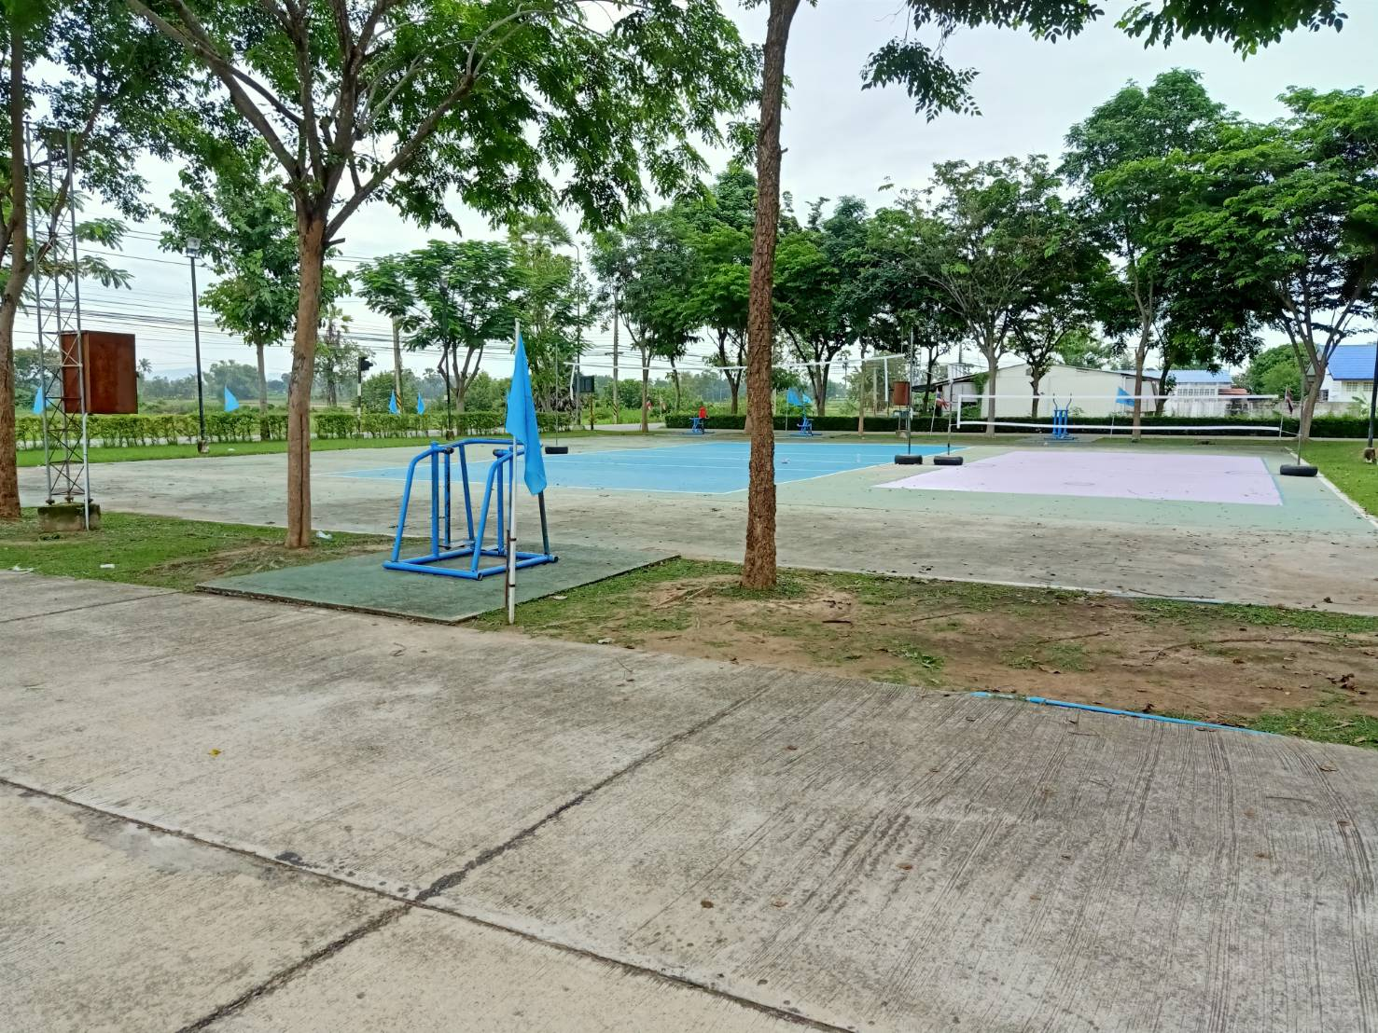
สภาพการใช้งาน
สนามกีฬาพื้นคอนกรีต ทาสี ใช้สำหรับเล่นกีฬาวอลเลย์บอล และเซปักตะกร้อ พร้อมมีเครื่องออกกังกายอยู่รอบสนาม และสามารถใช้งานในเวลากลางคืนได้
สนามกีฬาหมู่ที่ 2 สนามโรงเรียนวัดกุ่ม ตำบลบ้านหาด อำเภอบ้านลาด จังหวัดเพชรบุรี
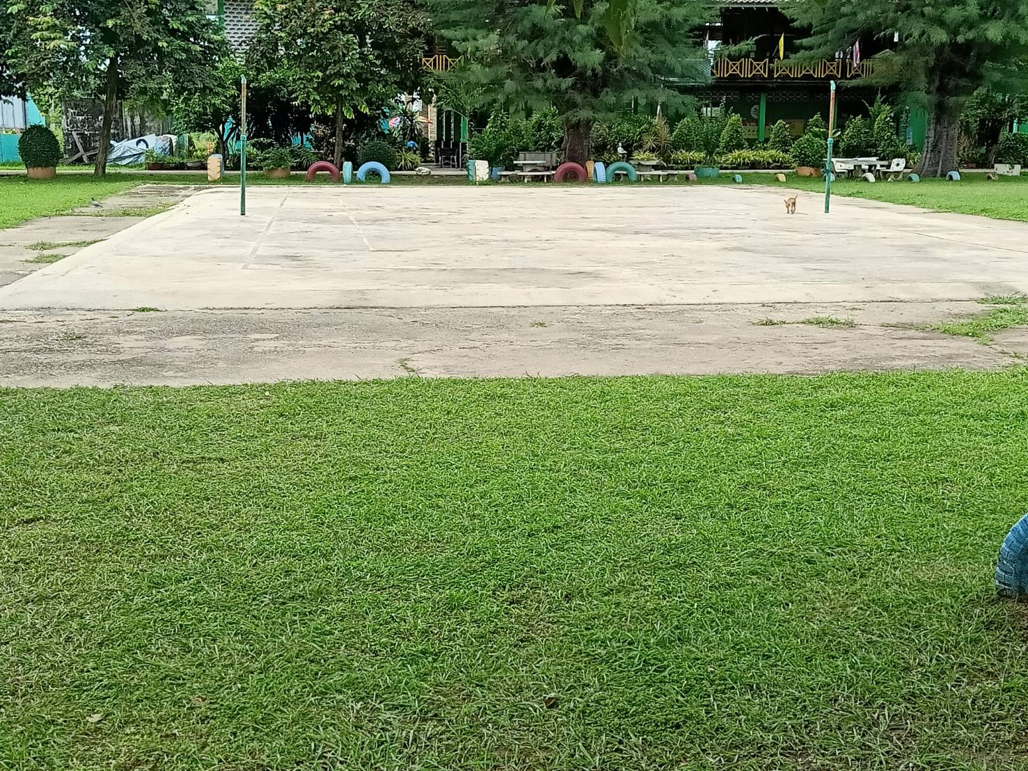
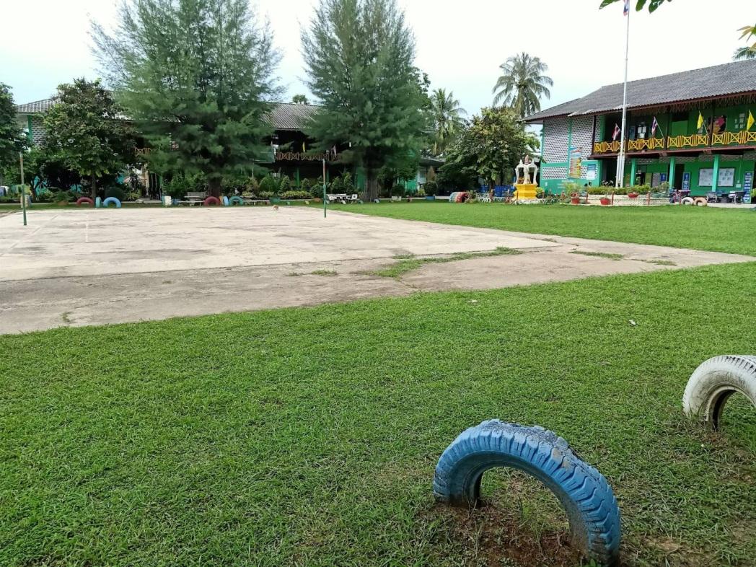
สภาพการใช้งาน
สนามกีฬาพื้นคอนกรีต ใช้สำหรับเล่นกีฬาวอลเลย์บอล และเซปักตะกร้อ ฟุตซอล และสามารถใช้งานในเวลากลางคืนได้

สนามกีฬาหมู่ที่ 3 สนามกีฬาศาลานาพลับ ตำบลบ้านหาด อำเภอบ้านลาด จังหวัดเพชรบุรี
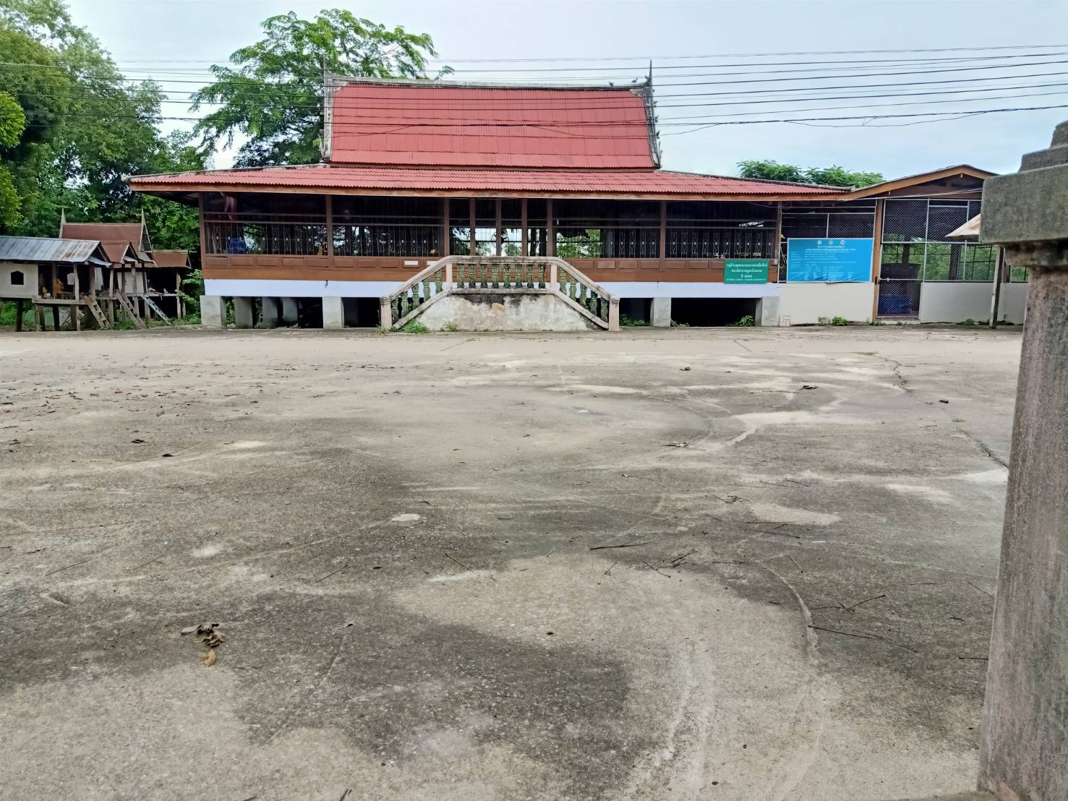
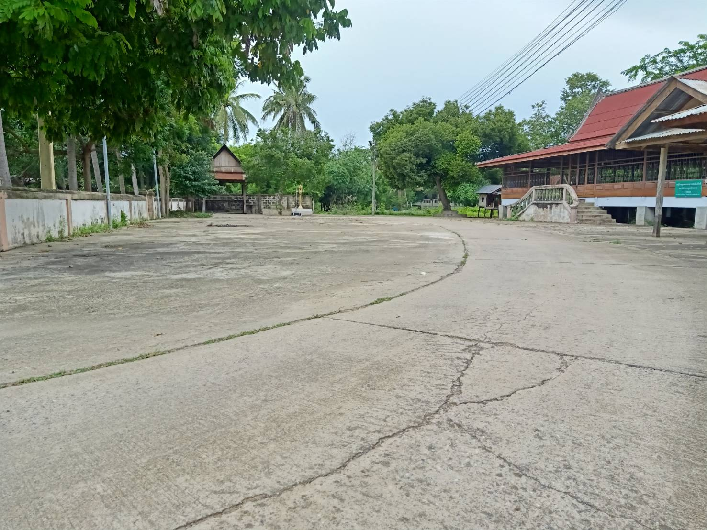
สภาพการใช้งาน
สนามกีฬาพื้นคอนกรีต ใช้สำหรับเล่นกีฬาวอลเลย์บอล และเซปักตะกร้อ ฟุตซอล และสามารถใช้งานในเวลากลางคืนได้

สนามกีฬาหมู่ที่ 4 สนามกีฬาบ้านไร่แค ตำบลบ้านหาด อำเภอบ้านลาด จังหวัดเพชรบุรี

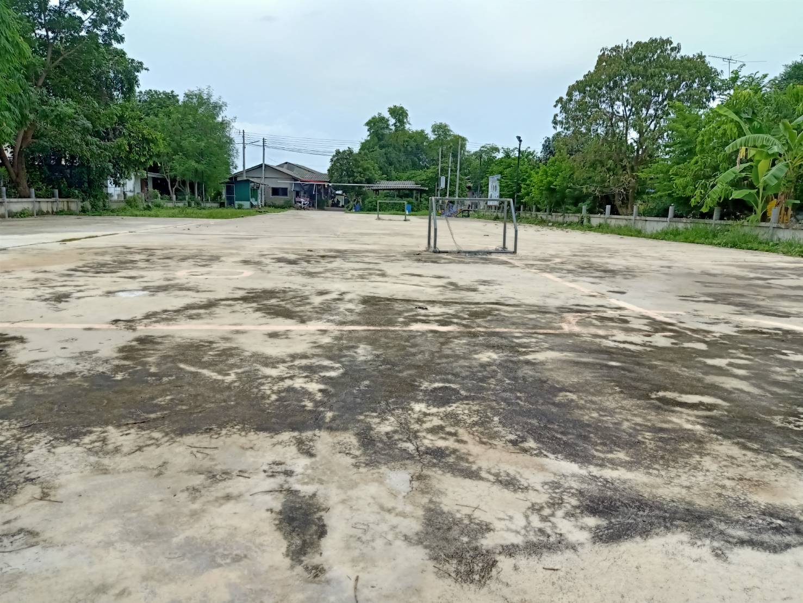
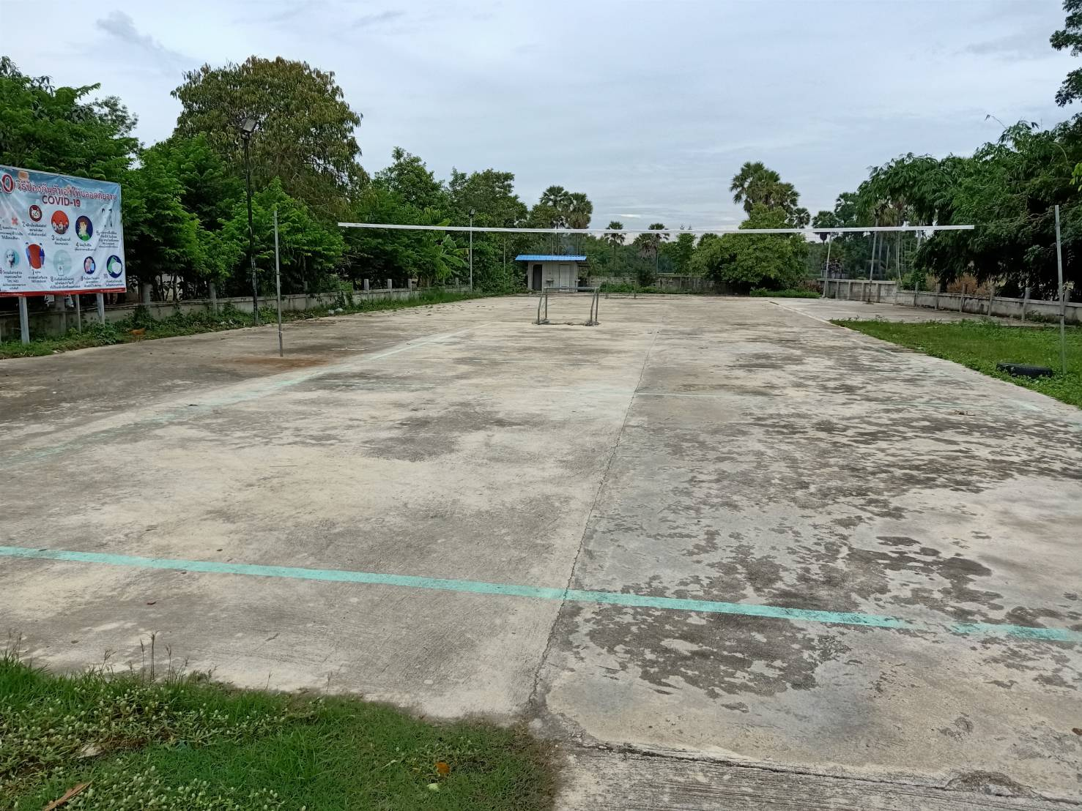
สภาพการใช้งาน
สนามกีฬาพื้นคอนกรีต ใช้สำหรับเล่นกีฬาวอลเลย์บอล และเซปักตะกร้อ ฟุตซอล และสามารถใช้งานในเวลากลางคืนได้
สนามกีฬาสำหรับเล่นกีฬา
อบต.บ้านหาดมีทั้งสิ้น 5 หมู่บ้าน มีสนามกีฬาทั้งสิ้น 5 แห่ง
ใช้ได้ จำนวน 5 แห่ง
ใช่ไม่ได้ จำนวน - แห่ง

